Nombre: Ingrid Milena Keyli Max Cholom.
Grado:PRIMER BÁSICO
Curso: COMUNICACIÓN Y LENGUAJE L1
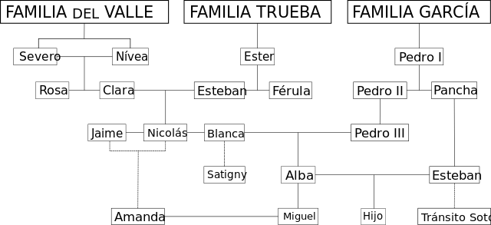
Leccion 2 :Laboratorio de escritura la casa de los espíritus

